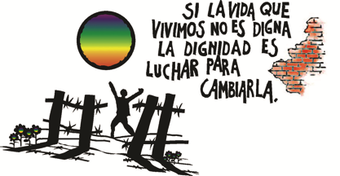**UNITÀ SINDACALE**

**BNL gruppo BNP Paribas**

RSA di MILANO

[www.unisinbnl.it](http://www.unisinbnl.it) [info@unisinbnl.it](mailto:info@unisinbnl.it)



**LA RSA DI MILANO E LA**

**POSIZIONE SUL CONSORZIO**

Carissimi,

in seguito agli ultimi accadimenti rispetto alla costituzione del Consorzio e alla decisione assunta dal Direttivo Nazionale UNISIN di sottoscrivere l’accordo, riteniamo necessario precisare la nostra posizione, informandovi in modo chiaro e puntuale … come sempre abbiamo fatto.

**I membri del Direttivo UNISIN di Milano, coerentemente con quanto espresso dai lavoratori nell’assemblea di via Deruta e coerentemente con il proprio pensiero, emerso in modo evidente nei giorni precedenti alle assemblee attraverso volantinaggi, confronti costanti e costruttivi con tutti voi, nel Direttivo del 24 e 25 giugno HA VOTATO COMPATTA CONTRO LA FIRMA DELL’ACCORDO.**

Trattandosi però di un organismo democratico, la votazione a maggioranza ha espresso un'altra linea, cioè la scelta di sottoscrivere l’accordo per non correre il rischio, a Consorzio costituito, di subire “discriminazioni” da parte dell’Azienda e non poter tutelare al meglio i lavoratori.

**Vogliamo quindi sottolineare che le istanze dei lavoratori della piazza di Milano sono state da noi portate avanti fino all’ultimo con coerenza.**

Restiamo a vostra disposizione per qualsiasi informazione che si rendesse necessaria.

*PS: cogliamo l’occasione per precisare alle “Cassandre” che vanno girando per agenzie in questo periodo di gran caldo, foriero di abbagli, che* ***né questo Sindacato, né l’RSA di Milano, si sta sciogliendo come neve al sole. Tutt’altro!***

*Invitiamo questi “soldatini”, ogni tanto, a mettere fuori il testolino dalle dune, per sforzarsi di capire cosa avviene attorno….*

Milano, 7 luglio 2014

RSA UNISIN BNL MILANO